ИЗБИРАТЕЛЬНЫЙ ОКРУГ № 8
улицы: Крупской; Новая; Пионерская; Калинина.

ШАФИКОВ ЮРИЙ ИЛЬГИЗОВИЧ
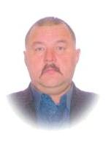
Родился 08 октября 1961 года в селе Большая Итча Як -Бодьинского района, республика Удмуртия
Окончил государственное образовательное учреждение высшего профессионального образования «Уральский государственный лесотехнический университет».
Свой трудовой путь начал в 1980 году в Куминском лесхозе в качестве лесника Куминского лесничества. В том же году был призван в ряды Советской армии, где прослужил до 1982 года в Северной группе войск на территории Польского государства.
После армии работал в Кондинском лесхозе,затем работал в Кондинском леспромхозе Тюменьместпрома.В настоящее время работает в бюджетном учреждении ХМАО-Югры «Объединенная дирекция особо охраняемых природных территорий» в должности государственного участкового инспектора. Депутат Совета депутатов городского поселения Кондинское второго созыва.
Член Всероссийской политической партии «ЕДИНАЯ РОССИЯ».
Увлекается спортом, рыбалкой, охотой, фотографией.
Выдвинут избирательным объединением Местное отделение Всероссийской политической партии «ЕДИНАЯ РОССИЯ» Кондинского района.

КЛАДОВА ОЛЬГА НИКОЛАЕВНА

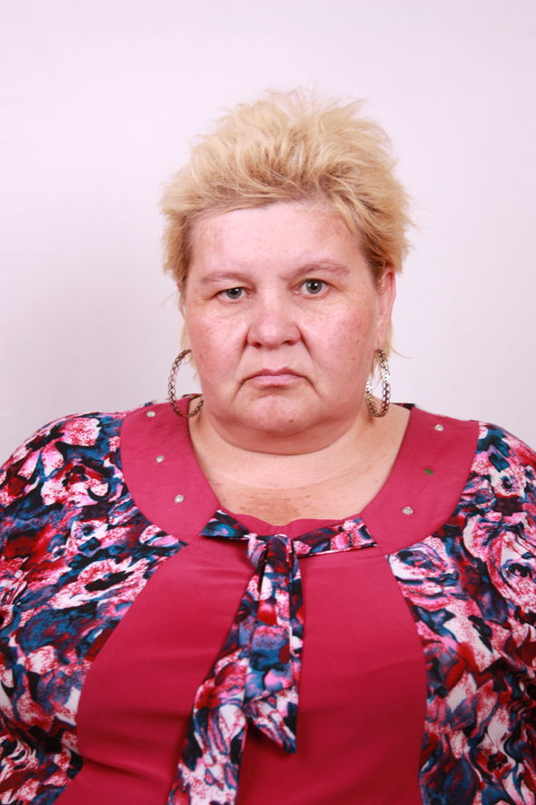
Родилась 6 сентября 1968 года в п. Кондинское Кондинского района Тюменской области.
В 1983 г. после окончания Кондинской средней школы №1 , уехала учиться в г. Свердловск. В 1985г. окончила кулинарное училище. С 1988 по 2002 год работала звероводом.
С 2009 года работает на общественных работах в администрации (центр занятости). Разведена, имеет 3 детей.
Выдвинута избирательным объединением «Кондинское районное отделение КПРФ ХМАО».

